Муниципальное дошкольное образовательное учреждение

Детский сад № 81 «Мальвина»
Мы белые снежинки, летим, летим, летим…
Дорожки и тропинки мы все запорошим.
Покружимся над садом в холодный день зимы.
И тихо рядом сядем с такими же, как мы…
18 декабря отмечается как «День снежинки». Снежинки представляют собой удивительное природное явление, каждая из которых обладает уникальным рисунком. Считается, что в природе не существует двух одинаковых снежинок. Эти неповторимые узоры и формы снежинок составляют важную часть зимнего пейзажа, создавая особую атмосферу новогодних праздников.
В группе «Солнышко воспитанники ознакомились с презентацией и обсудили следующие вопросы: Что представляет собой снежинка? Как она образуется? Какова ее форма? Есть ли среди снежинок одинаковые?
После просмотра презентации дети стали юными исследователями.
Ребята провели опыт «Выращивание снежинки из соли». Для этого взяли банку, наполнили её теплой водой, добавили в воду соль, размешали, получился солевой раствор. Опустили снежинку в солевой раствор так, чтобы она не касалась дна банки. И теперь каждый день будем наблюдать за происходящими изменениями.
Через некоторое время снежинка от прилипших к ней кристаллов вся заблестит. Это одновременно новогодняя поделка и интересный химический опыт для детей.
В этот день ребята фантазировали и создавали снежинки с помощью палочек Геостикс и синельной проволоки. Фломастерами рисовали «Веселые снежинки».
В процессе свободной деятельности дети совместно играли в игры: «Собери снежинку», «Найди пару» и «Снежинки и ветер». Таким образом, ребята увлекательно и с пользой провели время в этот необычный День снежинок.
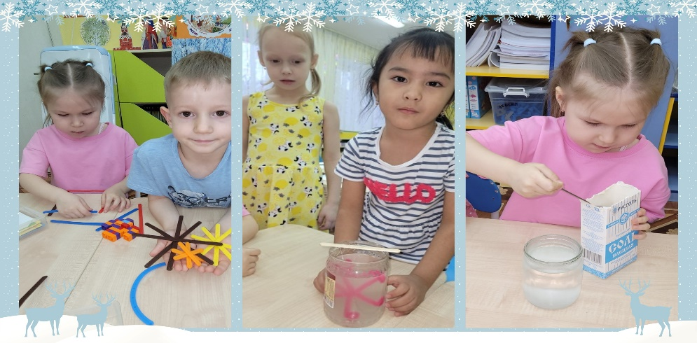

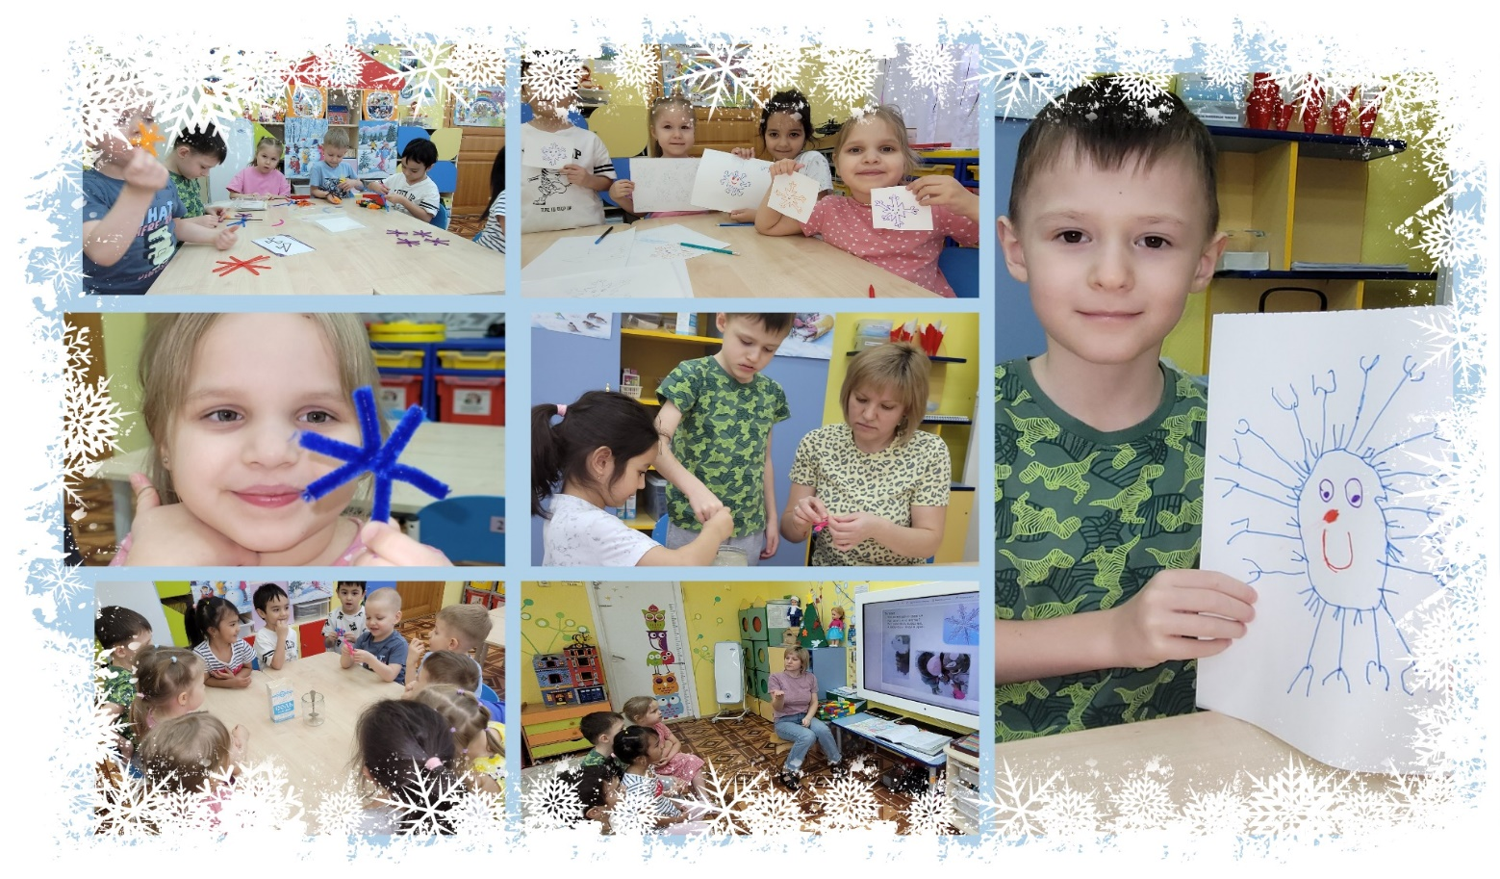

Воспитатели группы «Солнышко»:
Чурбанова Н. И., Исхакова Э. Н.,
учитель – логопед: Попова М.М.

